INFORME TRIMESTRAL DE ACTIVIDADES
JULIO, AGOSTO, SEPTIEMBRE 2022

ERNESTO SÁNCHEZ SÁNCHEZ
REGIDOR

Justificación

El presente informe de actividades trimestral corresponde a los meses julio, agosto y septiembre del año 2022 dos mil veintidós, iniciando las actividades en la regiduría a partir del 01 de octubre del 2021 en cumplimiento del artículo 8 fracción VI inciso I) de la Ley de Transparencia y Acceso a la información Pública del Estado de Jalisco y sus Municipios.

Refiero las actividades que he realizado como parte de mis facultades y obligaciones conferidas conforme a los artículos 49 y 50 de la Ley del Gobierno y la Administración Pública, así como lo relativo al Reglamento Interior del Municipio de Zapotlán el Grande, Jalisco, consistente en la asistencia de las sesiones de Ayuntamiento, elaboración de iniciativas, realización de sesiones de la Comisión edilicia Permanente
Participación Ciudadana y Vecinal, así como la Comisión edilicia Permanente de Comisión de Transparencia, Acceso a la Información Pública, Combate a la Corrupción y Protección de Datos Personales, las cuales presido, asistencia y participación en las diversas comisiones edilicias de las cuales formo parte como lo son: Calles, Alumbrado Público y Cementerios, Derechos Humanos, de Equidad de Género y Asuntos indígenas, Mercados y Centrales de Abasto y Rastro.

Además de participar en las diferentes actividades del Gobierno Municipal 2021-2024, principalmente la atención a la ciudadanía.

Sesiones de Ayuntamiento

Ordinarias

- Sesión Ordinaria número 16 de fecha 12 de julio del 2022.
- Sesión Ordinaria número 17 de fecha 27 de julio del 2022.
- Sesión Ordinaria número 18 de fecha 05 agosto del 2022.
- Sesión Ordinaria número 19 de fecha 26 de agosto del 2022.

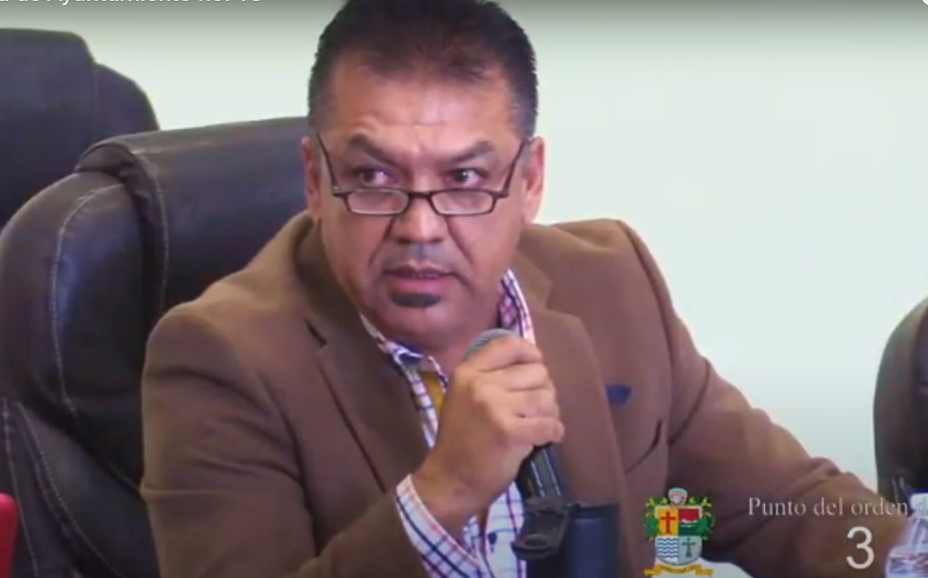

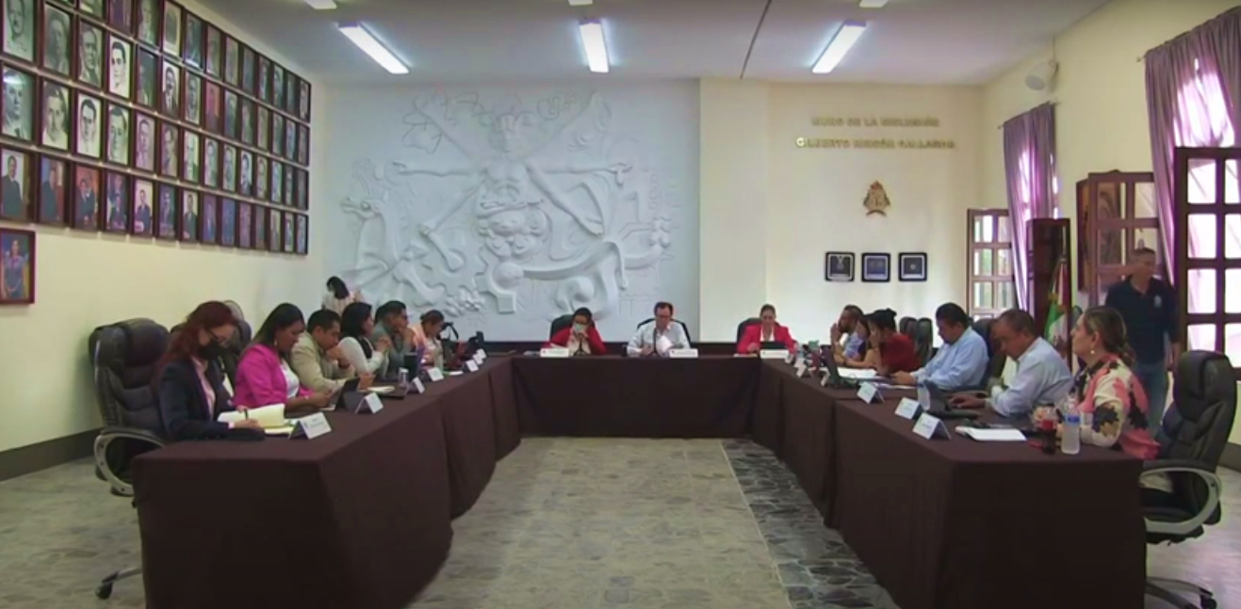

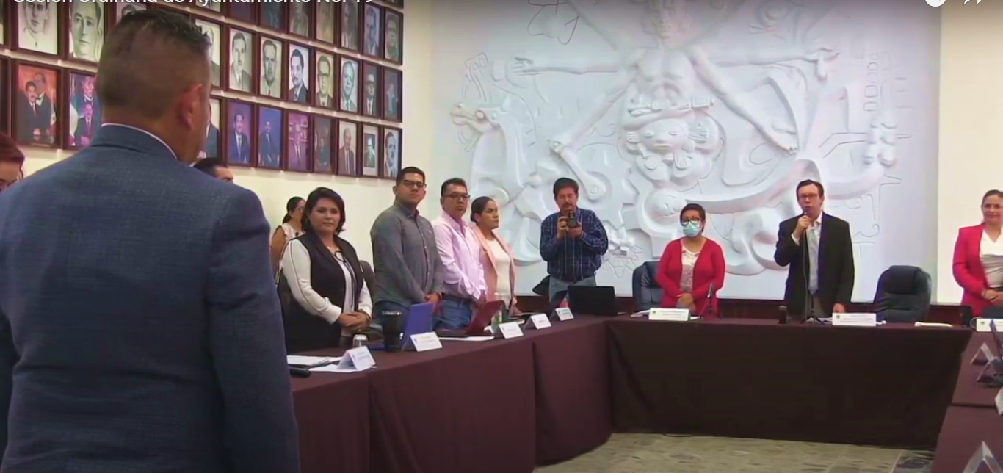

Extraordinarias

- Sesión Extraordinaria número 23 de fecha 20 de julio del 2022.
- Sesión Extraordinaria número 24 de fecha 10 de agosto del 2022.
- Sesión Extraordinaria número 25 de fecha 12 de agosto del 2022.
- Sesión Extraordinaria número 26 de fecha 12 de agosto del 2022.
- Sesión Extraordinaria número 27 de fecha 29 de agosto del 2022.
- Sesión Extraordinaria número 28 de fecha 29 de agosto del 2022.
- Sesión Extraordinaria número 29 de fecha 31 de agosto del 2022.
- Sesión Extraordinaria número 30 de fecha 08 de septiembre del 2022.

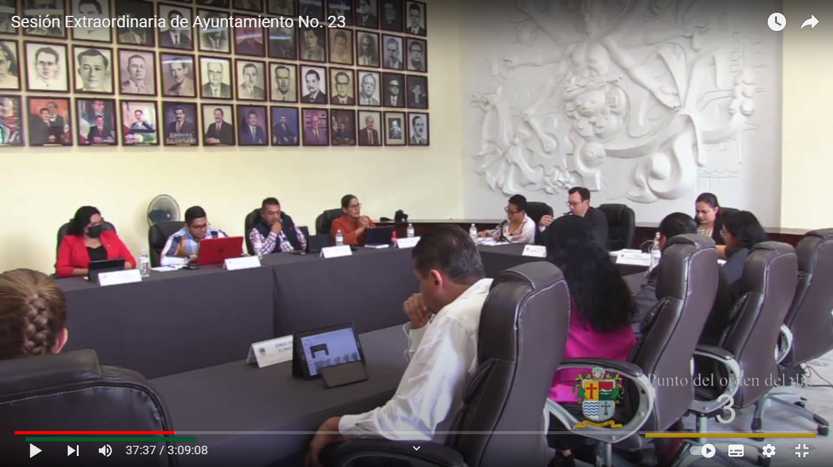

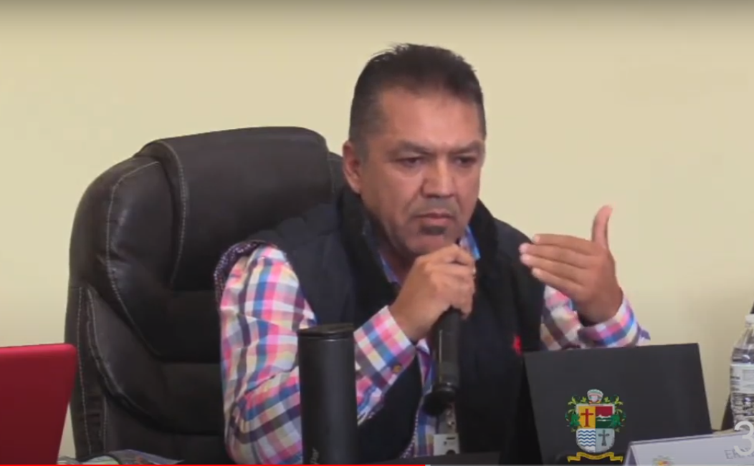

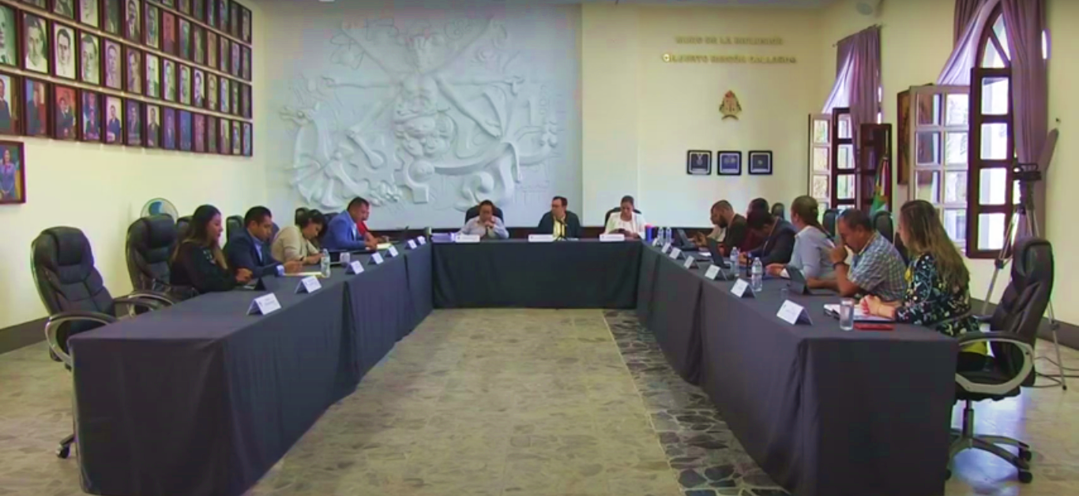

Solemne

- Sesión Solemne número 15 de fecha 04 de agosto del 2022.
- Sesión Solemne número 16 de fecha 15 de agosto del 2022.
- Sesión Solemne número 17 de fecha 03 de septiembre del 2022.
- Sesión Solemne número 18 de fecha 12 de septiembre del 2022.

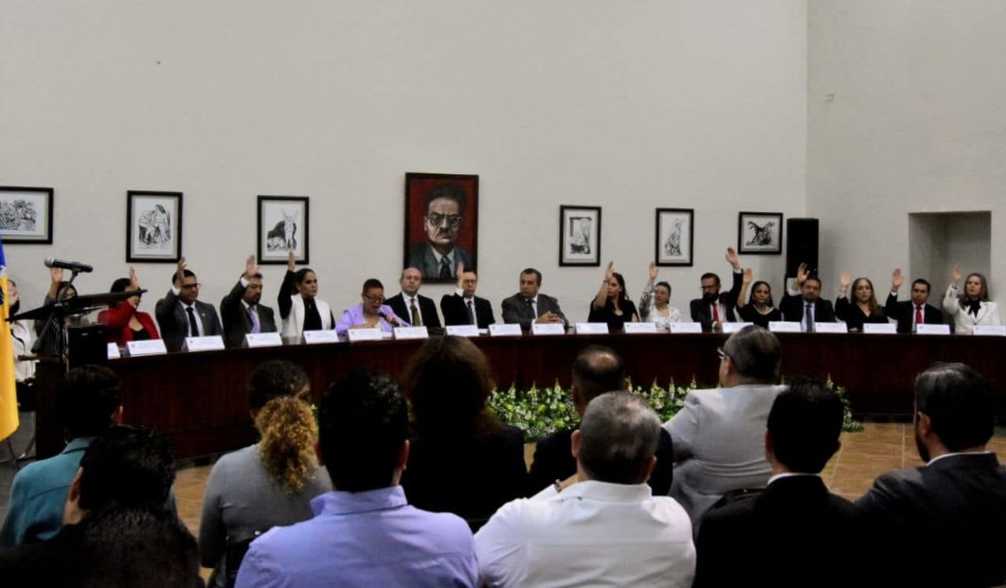

Presentación de Iniciativas
Sesión Ordinaria número 18 de fecha 05 de agosto 2022, agendado en el punto número 03 del orden del día, bajo la denominación “DICTAMEN QUE APRUEBA LA INTEGRACIÓN CONSEJO MUNICIPAL DE PARTICIPACIÓN CIUDADANA”.
Sesión Ordinaria número 18 de fecha 05 de agosto 2022, agendado en el punto vario 01 del orden del día, bajo la denominación “PUNTO INFORMATIVO Y POSICIONAMIENTO DEL SUSCRITO COMO PRESIDENTE DE LA COMISIÓN EDILICIA DE TRANSPARENCIA, ACCESO A LA INFORMACIÓN PÚLICA, COMBATE A LA CORRUPCIÓN Y PROTECCIÓN DE DATOS PERSONALES, RESPECTO AL ASUNTO DE TRANSPARENCIA EN EL MUNICIPIO”.

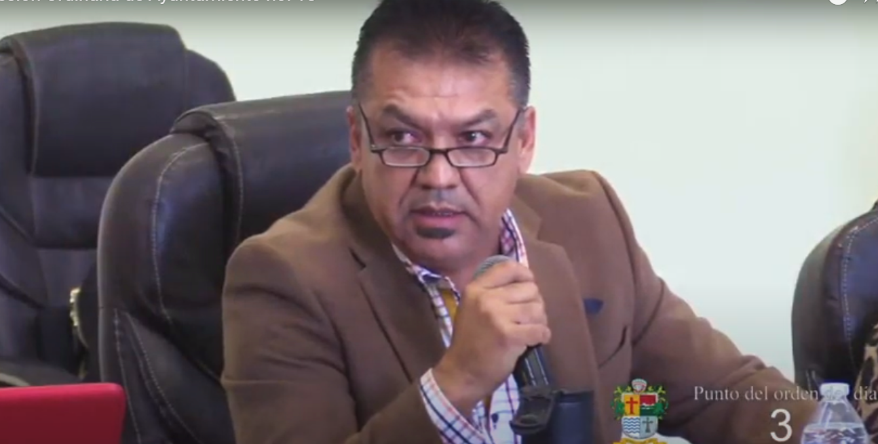

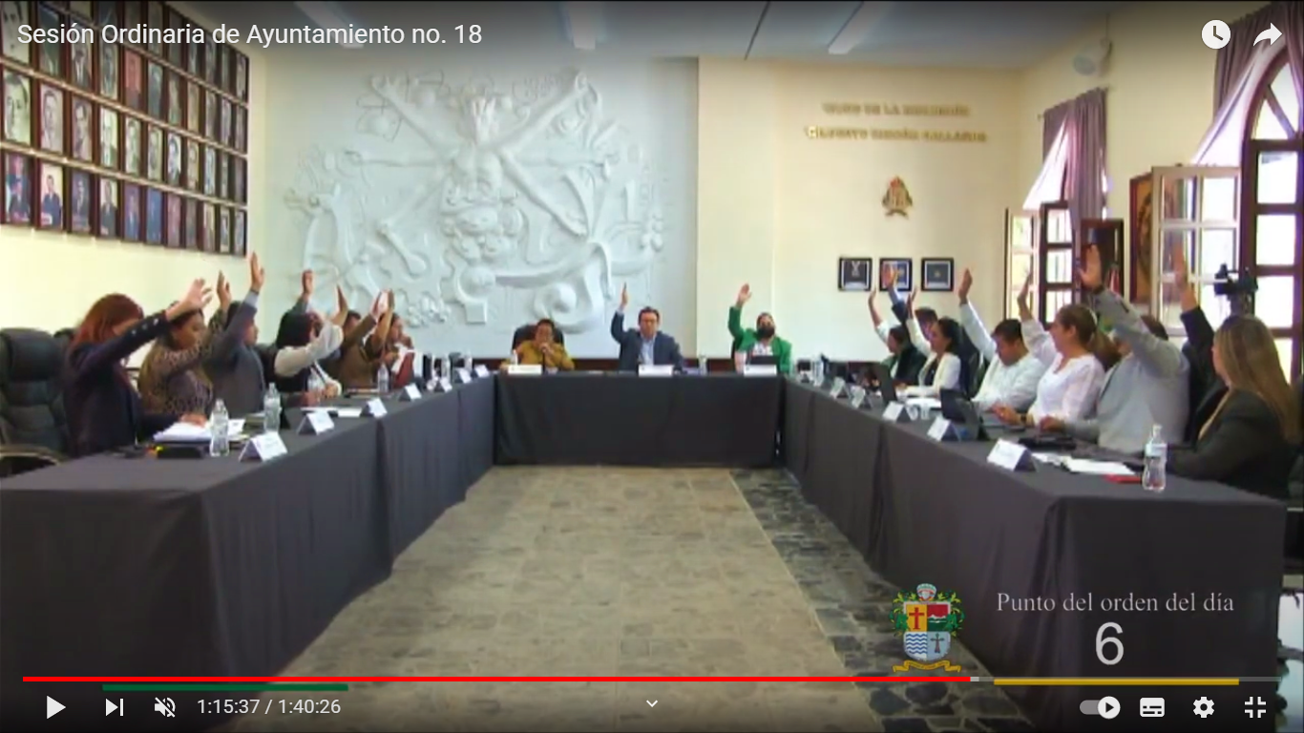

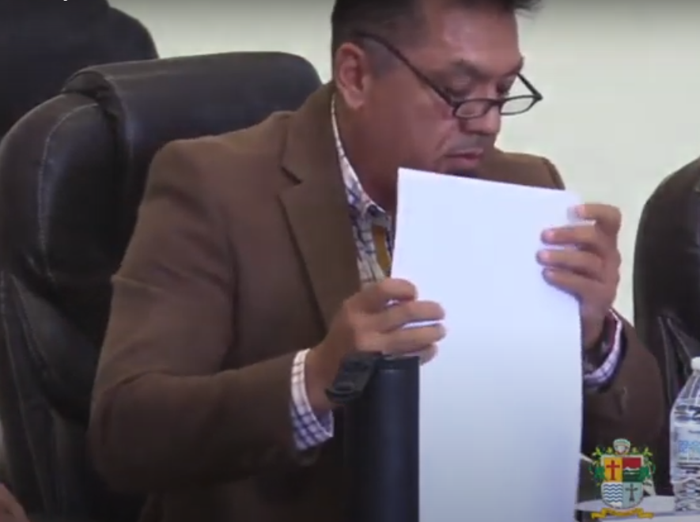

Sesiones de Comisiones
edilicias Permanentes

Calles, Alumbrado Público y Cementerios
- Sesión ordinaria número 09 de fecha del 28 de julio 2022.
- Sesión ordinaria número 10 de fecha del 31 de agosto de 2022.

Comisión Edilicia Permanente de Agua Potable
- Sesión Ordinaria número 26 de fecha del 26 de Julio de 2022.

Mercados y Centrales de Abasto
- Sesión Ordinaria número 8 de fecha del 28 de julio de 2022.

Comisión Edilicia Permanente de Desarrollo Agropecuario e Industrial
- Sesión Ordinaria número 05 de fecha del 29 de septiembre del 2022.
Comisión Edilicia de Rastro

- Sesión Ordinaria número 03 de la Comisión Edilicia de Rastro de fecha del 06 de septiembre del 2022.

Comisión Edilicia Permanente de Derechos Humanos de Equidad de Equidad de Género y Asuntos Indígenas

- Sesión Ordinaria de fecha 12 de julio del 2022.

Comisión Edilicia Permanente de Hacienda Pública y Patrimonio Municipal

- Sesión Ordinaria número 13 de fecha del 5 de agosto 2022.

- Sesión Ordinaria número 14 de fecha del 8 de agosto 2022.

- Sesión Ordinaria número 15 de fecha del 17 de agosto 2022.

- Sesión Ordinaria número 16 de fecha del 24 de agosto 2022.

Limpia, Áreas Verdes, Medio Ambiente y Ecología.
- Sesión extraordinaria número 01 de la Comisión Edilicia Permanente de Limpia y Áreas Verdes, Medio Ambiente y Ecología
en coadyuvancia con la Comisión Edilicia Permanente de Participación Ciudadana y Vecinal de fecha del 11 de Julio del 2022.

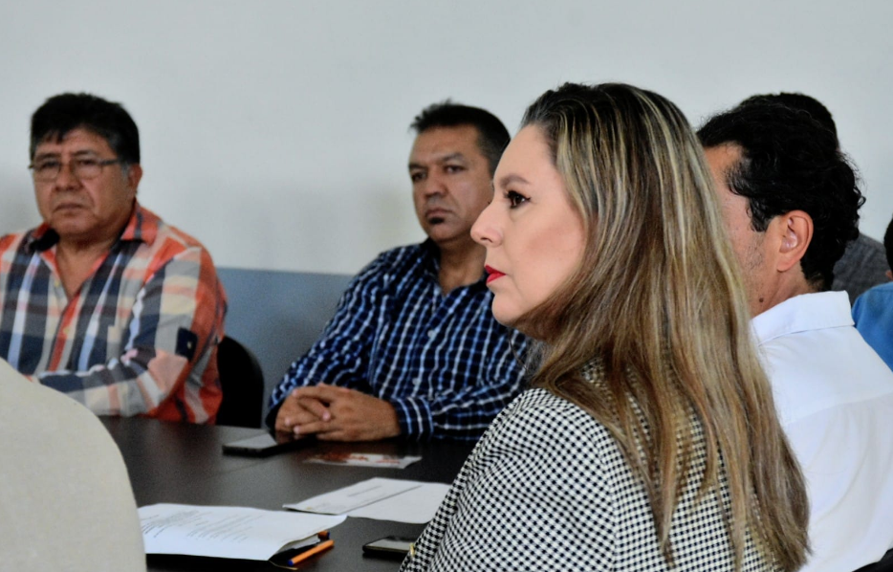

Asistencia a Eventos

- Asistencia como miembro del presídium en la Ceremonia Cívica “105 Aniversario de la aprobación de la Constitución Política del Estado de Jalisco (1917)”, de fecha 8 de julio del 2022.
- Asistencia al Homenaje de Aniversario del profesor y poeta “Mauro Alfredo Velasco Cisneros”, de fecha 8 de julio del 2022.
- Asistencia al Homenaje de Aniversario del científico “Antonio González Ochoa”, de fecha 9 de julio del 2022
- Asistencia al programa “Reforestemos Zapotlán” en parque de la Providencia de fecha de 14 de julio del 2022.
- Asistencia al homenaje de “Personajes Ilustres” de nuestro Municipio y entrega del Reconocimiento a la Labor Magisterial en el marco del programa “uniformes y calzado escolar 2022”, de fecha 12 de julio del 2022.
- Asistencia a la Ceremonia Cívica “143 Aniversario del Natalicio del General Emiliano Zapata Salazar (1979-1919)”, de fecha 08 agosto del 2022.
- Asistencia al homenaje de aniversario del doctor y poeta “Roberto Espinoza Guzmán”, de fecha 06 de agosto del 2022.
- Asistencia a la inauguración de la edición XXIII del festival cultural de la Ciudad, De fecha 11 de agosto del 2022.

- Asistencia al homenaje de aniversario de la pianista y compositora “Consuelito Velázquez” de fecha 29 de agosto del 2022.
- Asistencia al homenaje de aniversario del historiador “Esteban Cibrián Guzmán” de fecha 03 de septiembre del 2022.
- Asistencia al homenaje de aniversario del Científico “José María Arreola Mendoza” de fecha 03 de septiembre del 2022.
- Asistencia al “Primer Informe de Gobierno del Presidente Municipal de Zapotlán el Grande Alejandro Barragán”, de fecha el 12 de septiembre del 2022.
- Asistencia a la Ceremonia Cívica “Grito de Independencia”, de fecha 15 septiembre del 2022
- Asistencia al recorrido del desfile como integrante de el “Cuerpo Edilicio y Personal Directivo de la Administración Publica y Municipal, de fecha el 16 de septiembre del 2022
- Asistencia al homenaje de aniversario del escritor “Juan José Arreola” de fecha de 21 de septiembre del 2022.
- Asistencia al evento de la Charrería con fecha 14 de septiembre del 2022.

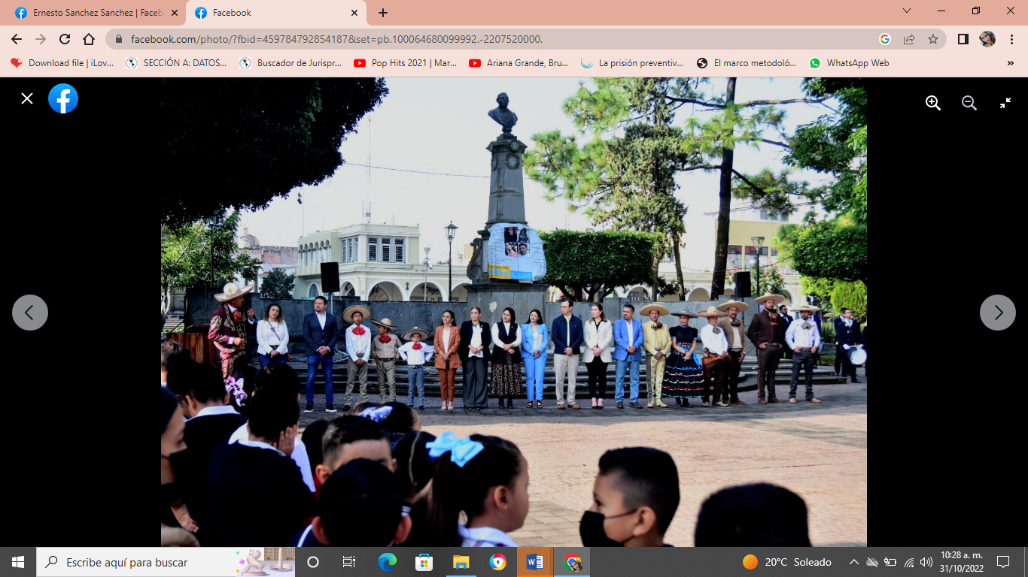

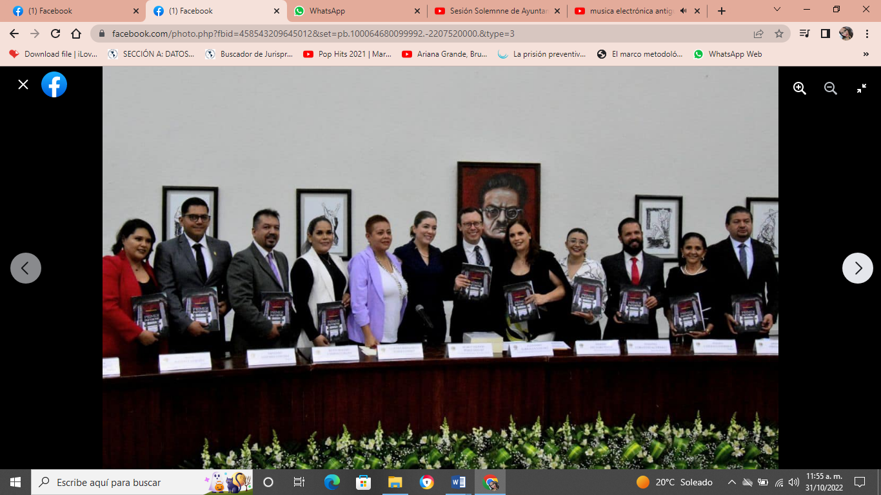

A T E N T A M E N T E

“2022, AÑO DE LA ATENCIÓN INTEGRAL A NIÑAS, NIÑOS Y ADOLESCENTES CON CÁNCER EN JALISCO”
“2022, AÑO DEL CINCUENTA ANIVERSARIO DEL INSTITUTO TECNOLÓGICO DE CIUDAD GUZMÁN”

Ciudad Guzmán, Municipio de Zapotlán el Grande, Jalisco; diciembre del año 2022.

LIC. ERNESTO SÁNCHEZ SÁNCHEZ
Regidor del Ayuntamiento de Zapotlán el Grande, Jalisco.

ESS/lggp

